**TRƯỜNG ĐẠI HỌC AN GIANG**

**KHOA CÔNG NGHỆ THÔNG TIN**



**ĐỒ ÁN MÔN QUẢN LÝ DỰ ÁN PHẦN MỀM**

**ĐỀ TÀI: XÂY DỰNG WEBSTIE BÁN SÁCH**

**Giáo viên hướng dẫn: Sinh viên thực hiện:**

Ts.Nguyễn Văn Hòa Nguyễn Trọng Khang - DTH215955

Lê Dương khang - DTH215947

Nguyễn Thị Anh Thư - DTH216288

Nguyễn Dương TrúcVy - DTH216254

An Giang, tháng 12 năm 2024

Mục Lục

**PHẦN I: TỔNG QUAN DỰ ÁN** 2

1. Tổng quan dự án 2

2. Bối cảnh thực hiện 2

3. Phạm vi áp dụng 2

4. Mục tiêu dự án 2

**PHẦN II: QUẢN LÍ PHẠM VI** 3

1. Mục tiêu dự án 3

2. Các tính năng chính của website 3

3. Phạm vi công việc 3

4. Các kết quả đầu ra của dự án 4

5. Yêu cầu về sự thành công của dự án 4

6.Cấu trúc phân rã công việc (WBS) 4

A. Cấu trúc outline 4

B. Cấu trúc WBS 5

**PHẦN III: QUẢN LÍ ƯỚC LƯỢNG** 6

1. Ước lượng điểm trường hợp sử dụng 6

a. Tính tổng giá trị điểm tác nhân (UAW) 6

b. Tính tổng giá trị điểm trường hợp sữ dụng (UUCW) 6

c. Tính yếu tố phức tạp kỹ thuật (TCF) 6

d. Tính yếu tố phức tạp môi trường 7

2. Ước lượng điểm chức năng 8

**PHẦN IV: LẬP KẾ HOẠCH** 10

1. Mục tiêu 10

2. Ước lượng thời gian 10

3. Ước lượng chi phí 11

4. Lập lịch biểu 12

5. Phân bổ tài nguyên 14

**Giao diện và demo website** 16

# PHẦN I: TỔNG QUAN DỰ ÁN

## 1. Tổng quan dự án

Ngày nay, việc kinh doanh trực tuyến đã trở thành xu hướng tất yếu của thời đại công nghệ số. Đặc biệt trong lĩnh vực bán sách, các website thương mại điện tử không chỉ giúp người tiêu dùng dễ dàng tiếp cận với hàng nghìn đầu sách mà còn cung cấp trải nghiệm mua sắm thuận tiện, nhanh chóng. Dự án "Xây dựng website bán sách BBStore" ra đời với mục tiêu tạo ra một nền tảng trực tuyến giúp khách hàng có thể tìm kiếm, xem chi tiết và mua sách một cách dễ dàng.

Website BBStore không chỉ cung cấp sách thuộc nhiều thể loại (văn học, khoa học, kinh tế, giáo dục, v.v.) mà còn tích hợp các tính năng hiện đại như tìm kiếm thông minh, giỏ hàng, đánh giá sách và thanh toán trực tuyến. Dự án này hứa hẹn mang lại trải nghiệm mua sắm tốt nhất cho người dùng.

## 2. Bối cảnh thực hiện

Với sự phát triển mạnh mẽ của ngành thương mại điện tử và nhu cầu ngày càng cao của độc giả đối với việc mua sách trực tuyến, BBStore hướng tới việc tạo ra một giải pháp bán hàng tối ưu, giúp khách hàng tiết kiệm thời gian và công sức. Nhiều đối thủ cạnh tranh trong lĩnh vực này đã gặt hái thành công như Tiki, Fahasa, Shopee, tuy nhiên BBStore sẽ tập trung vào phân khúc khách hàng cụ thể và cung cấp các tính năng cá nhân hóa, tạo nên lợi thế cạnh tranh.

## 3. Phạm vi áp dụng

* Khách hàng cá nhân: Độc giả yêu thích việc đọc sách, từ học sinh, sinh viên đến người đi làm.
* Các nhà cung cấp: Nhà xuất bản, nhà phân phối sách có nhu cầu đưa sản phẩm lên sàn thương mại điện tử.

BBStore sẽ hỗ trợ người dùng trên các thiết bị như máy tính, máy tính bảng và điện thoại di động, đảm bảo khả năng tiếp cận rộng rãi và dễ dàng sử dụng.

## 4. Mục tiêu dự án

* **Tiện lợi cho khách hàng**: Tạo điều kiện cho khách hàng tiếp cận dễ dàng với nguồn sách đa dạng mà không cần đến cửa hàng truyền thống.
* **Hỗ trợ nhà cung cấp**: Hỗ trợ các nhà cung cấp sách trong việc quảng bá sản phẩm, mở rộng thị trường kinh doanh.
* **Khuyến khích thói quen đọc sách**: Góp phần thúc đẩy thói quen đọc sách trong cộng đồng, nâng cao tri thức và văn hóa đọc.
* **Hoàn thiện và triển khai website** bán sách với các tính năng cơ bản như quản lý danh mục sách, giỏ hàng, và thanh toán trực tuyến.
* **Tăng cường khả năng cá nhân hóa**, tích hợp trí tuệ nhân tạo để đề xuất sách phù hợp, mở rộng số lượng khách hàng và tăng doanh thu.

# PHẦN II: QUẢN LÍ PHẠM VI

## 1. Mục tiêu dự án

Dự án "Xây dựng website bán sách BBStore" nhằm phát triển một hệ thống thương mại điện tử, giúp các chủ cửa hàng sách quản lý và vận hành cửa hàng trực tuyến hiệu quả. Mục tiêu chính của hệ thống là cung cấp nền tảng dễ sử dụng cho cả khách hàng và quản trị viên, từ đó giúp thúc đẩy doanh thu và tối ưu hóa quy trình bán hàng.

## 2. Các tính năng chính của website

Dự án này sẽ bao gồm các tính năng cơ bản và yêu cầu cụ thể nhằm phục vụ nhu cầu quản lý cửa hàng bán sách:

* **Giao diện người dùng thân thiện:** Thiết kế giao diện dễ sử dụng, hỗ trợ người dùng trong việc tìm kiếm và mua sách.
* **Quản lý sản phẩm:** Chức năng cho phép quản trị viên thêm, sửa, xóa sản phẩm, bao gồm thông tin chi tiết về sách, hình ảnh và giá cả.
* **Quản lý đơn hàng:** Theo dõi tình trạng đơn hàng từ khi đặt hàng đến khi giao hàng, bao gồm các bước xác nhận và xử lý đơn hàng.
* **Hệ thống thanh toán an toàn:** Tích hợp các phương thức thanh toán trực tuyến bảo mật, hỗ trợ thanh toán qua thẻ tín dụng, ví điện tử, hoặc chuyển khoản.
* **Tính năng tìm kiếm và lọc:** Hỗ trợ người dùng tìm kiếm sản phẩm theo nhiều tiêu chí khác nhau như tên sách, giá cả, thể loại, và tác giả.
* **Báo cáo và phân tích:** Hệ thống sẽ cung cấp các báo cáo về doanh thu, sản phẩm bán chạy, tình hình đơn hàng và hành vi người dùng, từ đó hỗ trợ ra quyết định chiến lược.

## 3. Phạm vi công việc

Để thực hiện dự án này, các công việc cần thực hiện sẽ được chia thành các giai đoạn sau:

* **Phân tích yêu cầu:** Tìm hiểu và xác định các yêu cầu của khách hàng và người sử dụng cuối cùng. Xây dựng các tài liệu yêu cầu hệ thống, mô tả rõ các tính năng cần thiết.
* **Thiết kế hệ thống:** Thiết kế cấu trúc hệ thống, giao diện người dùng, cơ sở dữ liệu và các module chức năng. Đảm bảo hệ thống có thể mở rộng và bảo trì dễ dàng trong tương lai.
* **Phát triển hệ thống:** Lập trình và phát triển các module của hệ thống, bao gồm các tính năng quản lý sản phẩm, quản lý đơn hàng, thanh toán, và báo cáo.
* **Kiểm thử:** Kiểm thử hệ thống để phát hiện lỗi và đảm bảo rằng các chức năng hoạt động đúng như yêu cầu đã đề ra. Các phương pháp kiểm thử bao gồm kiểm thử đơn vị, kiểm thử tích hợp, kiểm thử chức năng và kiểm thử hiệu suất.
* **Triển khai và bàn giao:** Sau khi hoàn thiện và kiểm thử hệ thống, dự án sẽ được triển khai trên môi trường sản xuất và bàn giao cho khách hàng cùng với tài liệu hướng dẫn sử dụng và bảo trì hệ thống.

## 4. Các kết quả đầu ra của dự án

* **Sản phẩm phần mềm quản lý sách:** Phần mềm sẽ bao gồm các tính năng quản lý sản phẩm, quản lý đơn hàng, thanh toán, báo cáo và phân tích dữ liệu.
* **Website bán sách:** Website sẽ có giao diện thân thiện, dễ sử dụng cho cả người mua và người quản trị.
* **Mã nguồn chương trình:** Mã nguồn của toàn bộ hệ thống sẽ được cung cấp, giúp dễ dàng bảo trì và mở rộng hệ thống trong tương lai.
* **Tài liệu hướng dẫn:** Cung cấp tài liệu chi tiết hướng dẫn sử dụng và quản lý website, bao gồm các bước thêm/sửa/xóa sản phẩm, xử lý đơn hàng và quản lý tài khoản người dùng.

## 5. Yêu cầu về sự thành công của dự án

Để đánh giá sự thành công của dự án, các yêu cầu sau cần được đáp ứng:

* **Hoàn thành đúng thời gian:** Dự án phải được hoàn thành đúng thời hạn đã đặt ra trong kế hoạch.
* **Hoạt động ổn định trong vòng 3 tháng đầu:** Website phải hoạt động ổn định mà không gặp phải các lỗi nghiêm trọng trong vòng 3 tháng sau khi ra mắt.
* **Tăng trưởng doanh thu:** Mục tiêu là tăng trưởng doanh thu ít nhất 20% trong 6 tháng đầu sau khi triển khai.
* **Hài lòng người dùng:** Ít nhất 80% người dùng hài lòng với trải nghiệm mua sắm trên website, dựa trên các khảo sát và đánh giá trực tuyến.

## 6.Cấu trúc phân rã công việc (WBS)

### Cấu trúc outline

1.0 Phân tích yêu cầu (Requirements Analysis)

1.1 Nghiên cứu khả thi (Feasibility Study)

1.2 Phân tích và thu thập (Analysis and Collection)

1.3 Đặc tả yêu cầu (Requirements Specification)

2.0 Phân tích hệ thống (System Analysis)

2.1 Xác định yêu cầu hệ thống (System Requirements Identification)

2.2 Mô hình hóa các yêu cầu (Requirements Modeling)

3.0 Thiết kế hệ thống (System Design)

3.1 Thiết kế kiến trúc (Architecture Design)

3.2 Thiết kế giao diện (Interface Design)

3.3 Thiết kế chương trình (Program Design)

3.4 Thiết kế cơ sở dữ liệu (Database Design)

3.5 Thiết kế lập phương thức (Method Design)

4.0 Cài đặt hệ thống (System Implementation)

4.1 Xây dựng cơ sở dữ liệu (Database Implementation)

4.2 Xây dựng giao diện (Interface Implementation)

4.3 Model Khách Hàng (Customer Model)

4.4 Model Danh Mục (Category Model)

4.5 Model Mặt Hàng (Product Model)

4.6 Model Giá Chỉ (Price Model)

4.7 Model Hóa Đơn (Invoice Model)

4.8 Model Chi Tiết Hóa Đơn (Invoice Detail Model)

4.9 Model Chức Vụ (Role Model)

4.10 Model Nhân Viên (Employee Model)

4.11 Model Cửa Hàng (Store Model)

5.0 Kiểm thử (Testing)

5.1 Kiểm thử đơn vị (Unit Testing)

5.2 Kiểm thử chức năng (Functional Testing)

5.3 Kiểm thử tích hợp (Integration Testing)

5.4 Kiểm thử chấp nhận (Acceptance Testing)

6.0 Phát hành sản phẩm (Product Release)

6.1 Xây dựng tài liệu (Documentation)

6.2 Báo cáo (Report)

### Cấu trúc WBS

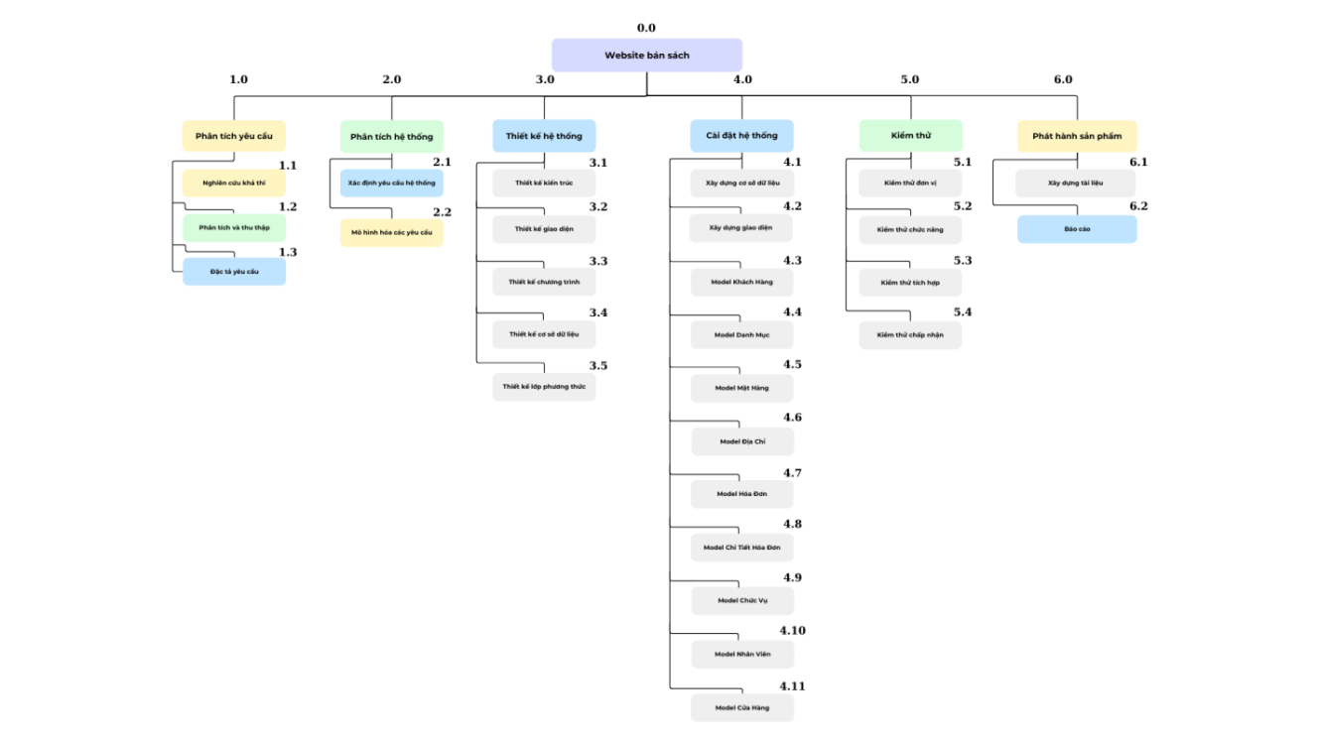

*Hình Ảnh 2.1 Sơ đồ WBS*

# PHẦN III: QUẢN LÍ ƯỚC LƯỢNG

1. **Ước lượng điểm trường hợp sử dụng**
2. Tính tổng giá trị điểm tác nhân (UAW)

|  |
| --- |
| **UAW** = No simple actor * 1 + No average * 2 + No complex actor * 3 |

|  |  |  |  |  |
| --- | --- | --- | --- | --- |
| **Actor** | **Mô tả** | **Trọng số** | **Số lượng Actor** | **Tổng** |
| Đơn giản | Tác nhân tương tác với hệ thống khác qua API | 1 | 2 | 2 |
| Trung Bình | Tác nhân tương tác với hệ thống khác thông qua một giao thức  Hoặc là tác nhân tương tác với con người qua giao diện dòng lệnh | 3 | 3 | 9 |
| Phức tạp | Tác nhân tương tác với con người thông qua giao diện đồ họa | 3 | 2 | 6 |
| **UAW** | | | | 17 |

1. Tính tổng giá trị điểm trường hợp sữ dụng (UUCW)

|  |
| --- |
| **UUCW** = No simple UC * 5 + No average UC * 10 + No complex * 15 |

|  |  |  |  |  |
| --- | --- | --- | --- | --- |
| **Loại Use Case** | **Mô tả** | **Trọng số** | **Số lượng** | **Tổng** |
| Đơn giản | Số lượng giao dịch ≤ 3 | 5 | 0 | 0 |
| Trung bình | Số lượng giao dịch từ 4 đến 7 | 10 | 4 | 40 |
| Phức tạp | Số lượng giao dịch > 7 | 15 | 6 | 90 |
| **UUCW** | | | | 130 |

Tổng điểm trường hợp sử dụng chưa điều chỉnh

1. Tính yếu tố phức tạp kỹ thuật (TCF)

|  |  |  |  |
| --- | --- | --- | --- |
| **Yếu tố kỹ thuật** | **Trọng số**  **(Wi)** | **Giá trị xếp hạng (AVi)** | **Tổng** |
| Hệ thống phân tán | 2 | 4 | 8 |
| Tính chất đáp ứng tức thời, hoặc yêu cầu đảm bảo lưu thông | 1 | 3 | 3 |
| Hiệu quả sử dụng | 4 | 4 | 16 |
| Xử lý bên trong là phức tạp | 1 | 2 | 2 |
| Khả năng tái sử dụng mã nguồn | 3 | 3 | 9 |
| Dễ cài đặt | 2 | 4 | 8 |
| Dễ sử dụng | 1 | 5 | 5 |
| Tính khả chuyển | 2 | 3 | 6 |
| Khả năng dễ thay đổi | 2 | 4 | 8 |
| Xử lý tương tranh | 2 | 2 | 4 |
| Có tính bảo mật cao | 2 | 2 | 4 |
| **Tổng TF** | | | 73 |

=0,6 + (73 * 0,01) = 1.33

1. Tính yếu tố phức tạp môi trường

|  |  |  |  |
| --- | --- | --- | --- |
| **Yếu tố môi trường** | **Trọng số**  **(Wi)** | **Giá trị xếp hạng (AVi)** | **Tổng** |
| Quen thuộc với UML, RUP | 1.5 | 4 | 6 |
| Có kinh nghiệm về ứng dụng tương tự | 0.5 | 3 | 1,5 |
| Có kinh nghiệm về hướng đối tượng | 1 | 5 | 5 |
| Có khả năng lảnh đạo nhóm | 0.5 | 4 | 2 |
| Có động lực | 1 | 5 | 5 |
| Độ ổn định của các yêu cầu | 2 | 3 | 6 |
| Có nhân viên làm việc bán thời gian | 1 | 2 | 2 |
| Dùng ngôn ngữ lập trình có độ khó cao | -1 | 1 | -1 |
| EFactor |  |  | 24,5 |
|  | | | |

= 1.4+(−0.03×24.5) = 0.665

**Tính giá trị điểm trường hợp sử dụng điều chỉnh (UCP)**

*= 147 * 1.33 * 0.665 = 130.01*

**Ước lượng nỗ lực**

Mỗi điểm chức năng điều chỉnh cần 20 p-h (person-hour), để hoàn thành *130.01* điểm chức năng thì mất 2600.2 giờ, vậy Effort sẽ là:

Effort = 2600.2/160 = 16.25125 17 người-tháng

## Ước lượng điểm chức năng

Điểm chức năng chi tiết của các module

**- Module trang chủ ngoài website:**

* **Output:**
* Chức năng hiển thị thông tin sản phẩm.

Hiển thị danh sách sản phẩm, giá , tác giả , chi tiết,v.v…

* **Input:**
* Chức năng đăng kí, đăng nhập.

Người dùng nhập thông tin của tài khoản (tài khoản, mật khẩu).

* Chức năng đặt hàng và thanh toán.

Người dùng sẽ nhập thông tin cá nhân và phương thức thanh toán.

* **Queries:**
* Tìm kiếm sản phẩm.

Cho phép tìm kiếm theo tên sản phẩm, theo tên tác giả.

**- Module trang quản lý:**

* **Output:**
* Hiển thị thống kê doanh thu.

Hiển thị ra màn hình: tổng doanh thu tất cả sản phẩm, tổng doanh thu từng sản phẩm, xuất biểu đồ thống kê và xuất báo cáo.

* **Input:**
* Quản lí quyền sử dụng website.

Cho phép quản lí thêm quyền, xóa quyền, sửa quyền.

* Quản lí khách hàng.

Cho phép thêm khách hàng, sửa thông tin khách hàng, xem danh sách khách hàng.

* Quản lí hàng tồn kho.

Cho phép thêm sản phẩm, sửa thông tin sản phẩm, xóa sách và xem danh sách sách.

* Quản lí hàng nhập kho.

Cho phép nhập số lượng hàng nhập, xem lịch sử hàng đã nhập. Xem danh sách và cập nhật số lượng khi nhập hàng xong.

* **Files:**
* Quản lí sách.

Cho phép thêm sách, sửa sách xóa sách

* **Interfaces:**
* Giao diện quản lí.

Hiển thị giao diện: quản lí quyền, quản lí sách, quản lí thống kê doanh và báo cáo.

* **Queries:**
* Quản lí đơn hàng cho xem danh sách đơn hàng, cho xử lí đơn hàng. Theo dõi tiến trình của đơn hàng.

|  |  |  |  |  |
| --- | --- | --- | --- | --- |
|  | **Mức Độ Phức Tạp** | | | |
| **Mô Tả** | **Thấp** | **Trung Bình** | **Cao** | **Tổng cộng** |
| **Input** | 18 x 3 | x4 | x6 | 54 |
| **Output** | 20 x 4 | x5 | x7 | 80 |
| **Queries** | x3 | 14 x 4 | x6 | 56 |
| **Files** | 14 x7 | x10 | x15 | 98 |
| **Interfaces** | 6x3 | x4 | x6 | 18 |
| **Tổng** | | | | 306 |

*Bảng tổng hợp chức năng chưa điều chỉnh*

Vậy điểm chức năng chưa điều chỉnh (Unadjusted Function Points - UFP):

|  |  |
| --- | --- |
| **14 Yếu tố phức tạp kỹ thuật** | 0-5 |
| Truyền thông dữ liệu (Data Communications) | 4 |
| Xử lý dữ liệu phân tán (Distributed Functions) | 3 |
| Hiệu năng (Performance) | 4 |
| Cấu hình sử dụng cao (Heavily Used Configuration) | 4 |
| Tỷ lệ giao dịch (Transaction Rate) | 4 |
| Dữ liệu vào trực tuyến (Online Data Entry) | 5 |
| Hiệu quả người dùng cuối (End-User Efficiency) | 4 |
| Cập nhật dữ liệu trực tuyến (On-line Update) | 4 |
| Xử lý phức tạp (Complex Processing) | 3 |
| Khả năng dùng lại (Reusability) | 3 |
| Dễ cài đặt (Installation Ease) | 4 |
| Dễ vận hành (Operational Ease) | 4 |
| Đa địa điểm (Multiple Sites) | 3 |
| Thay đổi dễ dàng (Facilities Change) | 2 |
| **Tổng trọng số** | **51** |

- Yếu tố phức tạp kỹ thuật của phần mềm (TCF):

- Điểm chức năng điều chỉnh (Adjusted function points - AFP):

Ngôn ngữ lập trình sử dụng là C# (Số dòng cho mỗi FP là 50). Số dòng codes của Website là 4130 dòng.

- Ước lượng nỗ lực:

* Các hệ số ab, bb, cb, db: được cho ở bảng sau.

|  |  |  |  |  |
| --- | --- | --- | --- | --- |
| Loại dự án phần mềm | ab | bb | cb | db |
| Organic | 2,4 | 1,05 | 2,5 | 0,38 |
| Semi-detached | 3,0 | 1,12 | 2,5 | 0,35 |
| Embedded | 3,6 | 1,20 | 2,5 | 0,32 |

# PHẦN IV: LẬP KẾ HOẠCH

* + - 1. **Mục tiêu**
* **Ngắn hạn**: Hoàn thiện website bán sach với các tính năng cơ bản (quản lý sản phẩm, giỏ hàng, thanh toán).
* **Dài hạn**: Tích hợp trí tuệ nhân tạo (AI) để gợi ý sách, phát triển tính năng cá nhân hóa, mở rộng đối tượng khách hàng.

1. **Ước lượng thời gian**

Ước lượng thời gian hoàn thành dự án Website bán sách chi tiết như sau:

* **Phân tích yêu cầu**: 7 ngày/4 người
* Nghiên cứu khả thi: 2 ngày/4 người
* Thu thập & phân tích yêu cầu: 3 ngày/4 người
* Đặc tả yêu cầu: 2 ngày/4 người
* **Phân tích hệ thống**: 5 ngày/4 người
* Xác định yêu cầu hệ thống: 2 ngày/4 người
* Mô hình hoá các yêu cầu: 3 ngày/4 người
* **Thiết kế hệ thống**: 12 ngày/4 người
* Thiết kế kiến trúc: 5 ngày/4 người
* Thiết kế giao diện: 5 ngày/2 người
* Thiết kế chương trình: 3 ngày/2 người
* Thiết kế cơ sở dữ liệu: 2 ngày/1 người
* Thiết kế lớp và phương thức: 5 ngày/2 người
* **Cài đặt hệ thống**: 20 ngày/4 người
* Xây dựng cơ sở dữ liệu: 5 ngày/4 người
* Xây dựng giao diện chính: 5 ngày/3 người
* Xây dựng các **Model**:
* **Model khách hàng**: 5 ngày/1 người
* **Model danh mục**: 5 ngày/1 người
* **Model mặt hàng**: 5 ngày/1 người
* **Model địa chỉ**: 5 ngày/1 người
* **Model hóa đơn**: 5 ngày/1 người
* **Model** chi tiết hóa đơn: 5 ngày/1 người
* **Model** chức vụ: 5 ngày/1 người
* **Model** nhân viên: 5 ngày/1 người
* **Model cửa hàng**: 5 ngày/1 người
* **Kiểm thử**: 8 ngày/4 người
* Kiểm thử đơn vị: 2 ngày/4 người
* Kiểm thử chức năng: 3 ngày/4 người
* Kiểm thử tích hợp: 2 ngày/4 người
* **Kiểm thử chấp nhận**: 1 ngày/4 người
* **Phát hành**: 4 ngày/4 người
* Xây dựng tài liệu: 3 ngày/4 người
* Báo cáo: 1 ngày/4 người

Tổng thời gian để hoàn thành dự án là: 56 ngày với 4 thành viên.

## Ước lượng chi phí

Dựa vào thời gian dự kiến để hoàn thành dự án là 56 ngày và chi phí phục vụ cho mỗi ngày làm việc của nhân viên là 300.000 VNĐ. Ta sử dụng phương pháp bottom-up để tính chi phí dự kiến hoàn thành đề án như sau:

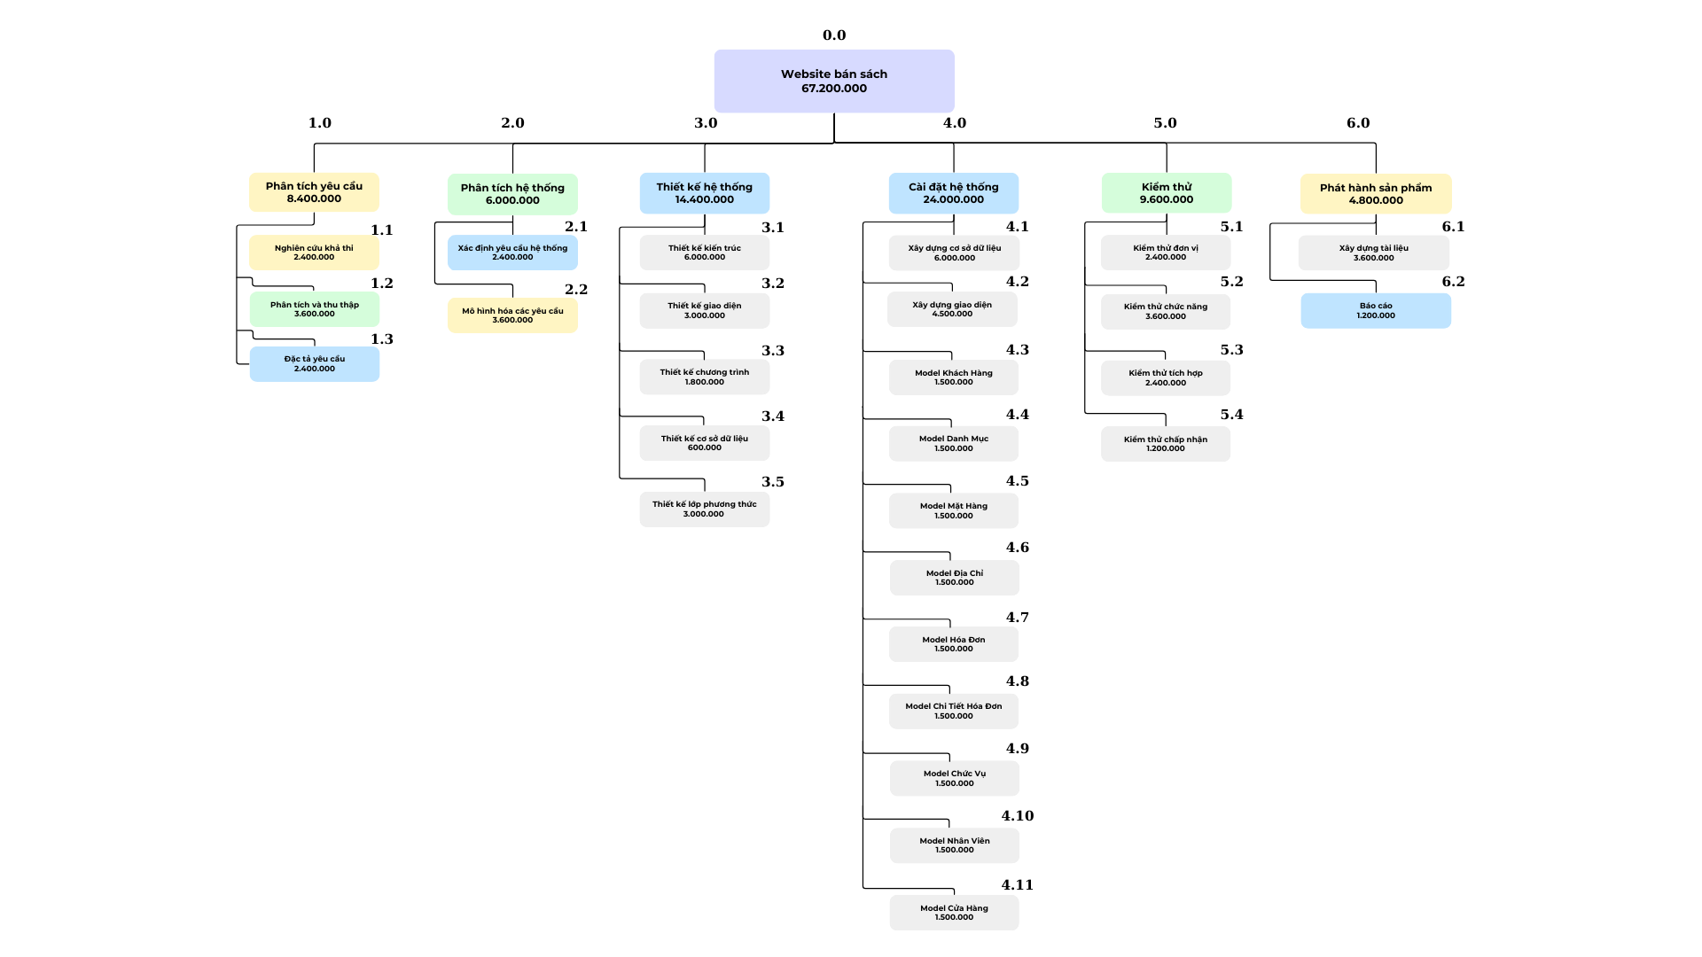

Như vậy tổng chi phí để hoàn thành dự án là: 67.200.000 VNĐ (sáu mươi bảy triệu hai trăm nghình Việt Nam Đồng).

## Lập lịch biểu

Dựa vào nguồn nhân lực là 4 người của nhóm phát triển là:

* Lê Dương Khang
* Nguyễn Trọng Khang
* Nguyễn Thị Anh Thư
* Nguyễn Dương Trúc Vy

Cùng với thời gian dự kiến và phần bổ nguồn lực ở trên. Sau đây, chúng tôi tiến hành lập lịch biểu cho dự án bao gồm: công việc, thời gian thực hiện, và nhân lực đảm nhân công việc. Chi tiết như sơ đồ bên dưới:

* Với thời gian làm việc là từ thứ 2 đến thứ 7, giờ làm việc là từ 8h-12h và 1h-5h.
* Các ngày nghỉ được hưởng theo nhà nước.

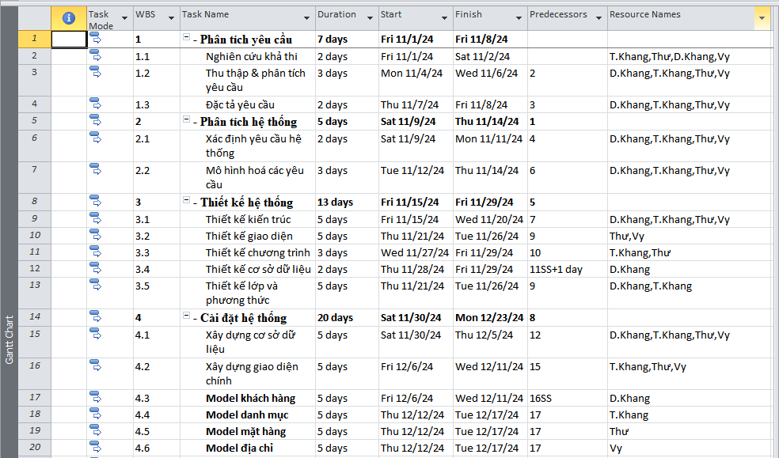

*Hình 4.1 Sơ đồ Gantt phân bổ thời gian và nhân lực 1*

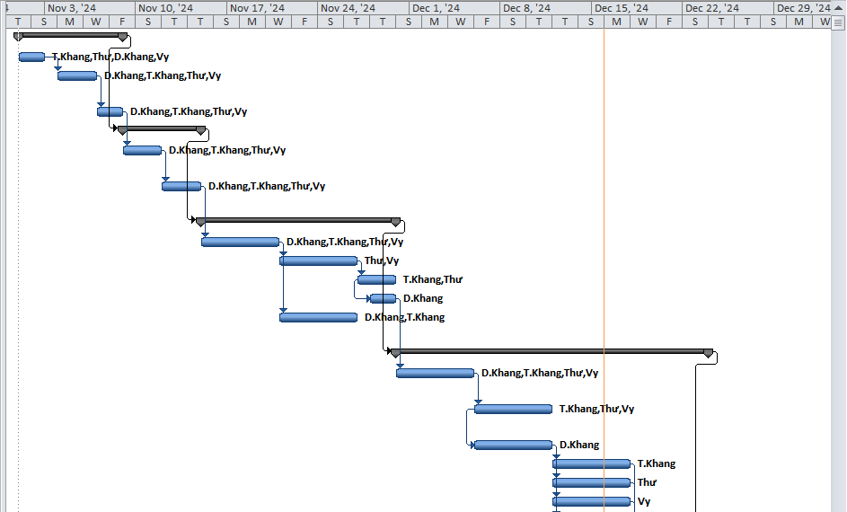

*Hình 4.2 Sơ đồ Gantt phân bổ thời gian và nhân lực 2*

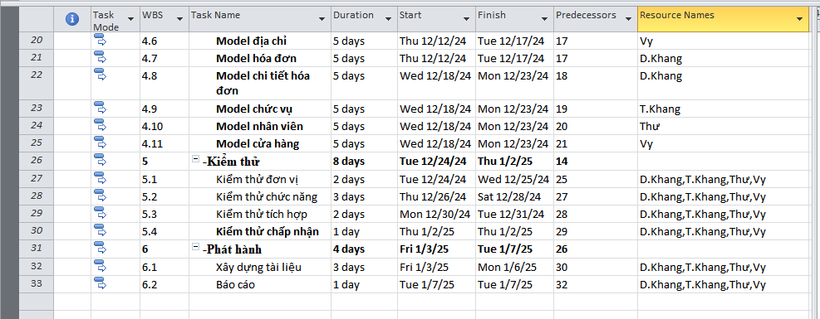

*Hình ảnh 4.3 Sơ đồ Gantt phân bổ thời gian và nhân lực 1*

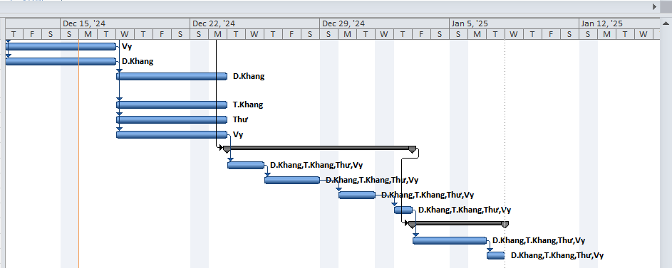

*Hình ảnh 4.4 Sơ đồ Gantt phân bổ thời gian và nhân lực 2*

## Phân bổ tài nguyên

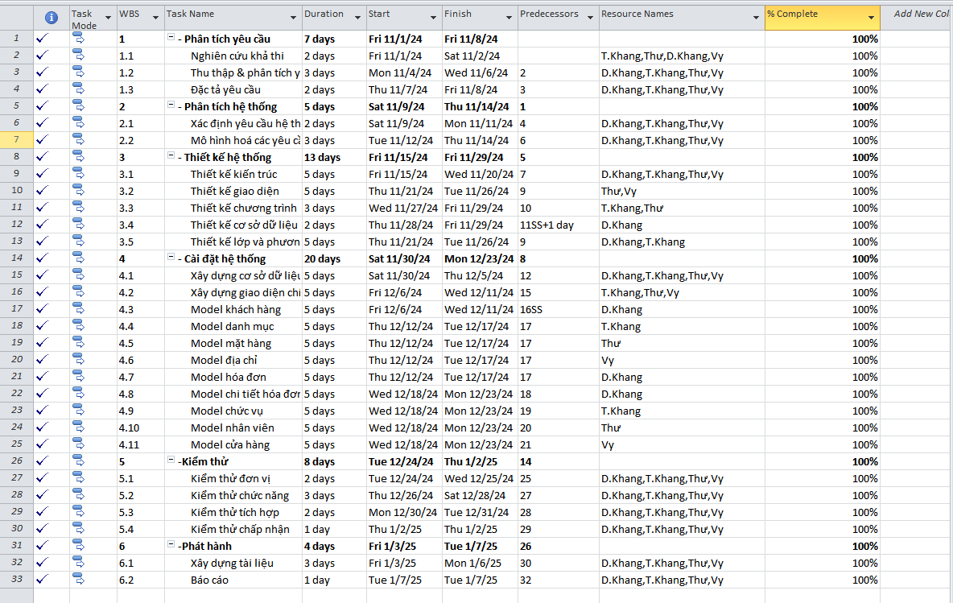

*Hình ảnh 4.5 Sơ đồ Gantt phân bổ tài nguyên 1*

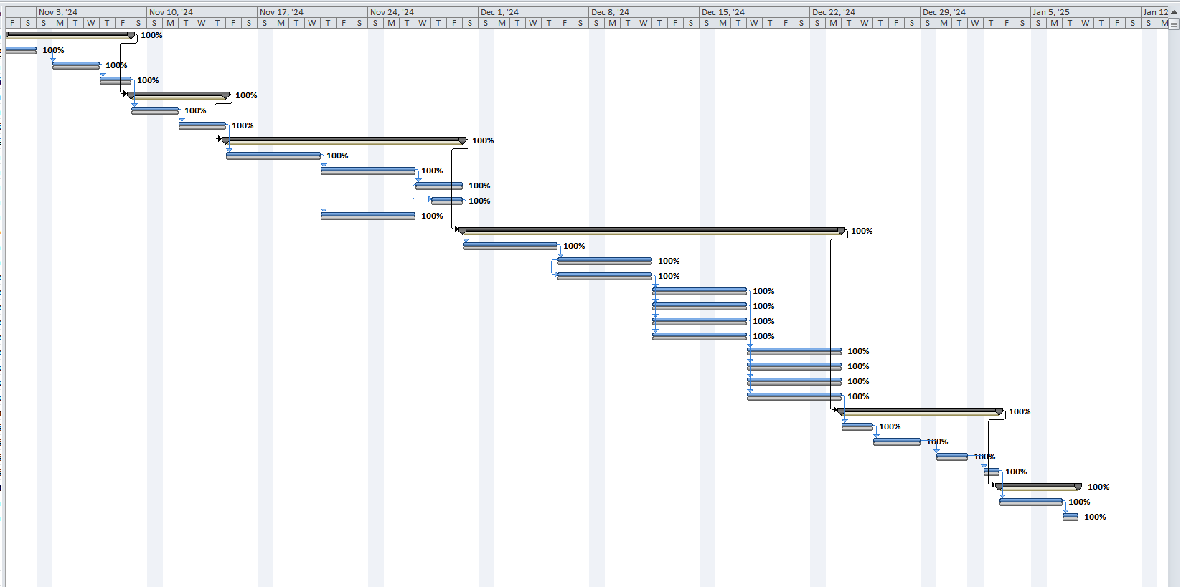

*Hình ảnh 4.5 Sơ đồ Gantt phân bổ tài nguyên 2*

# GIAO DIỆN VÀ DEMO WEBSITE